

**Sistema informático para la normalización de entidades biomédicas basado en búsquedas semánticas multilenguaje, sobre la base de datos médica UMLS.**

# Carátula

Bahamonde Tonato, Juan Diego y Monge Aules, William Ariel

Departamento de Ciencias de la Computación

Carrera de Ingeniería de Software

Trabajo de integración curricular, previo a la obtención del título de Ingeniería en Software

Ing. Uyaguari Uyaguari, Alvaro Danilo Msc.

21 de agosto del 2023

Latacunga

# 

# Reporte de verificación de contenido

# Certificación

# Responsabilidad de autoría

# Autorización de publicación

# Dedicatoria

Este trabajo está dedicado de manera especial a Dios, cuya guía y fortaleza han sido fundamentales en este proceso. También dedico este trabajo a mi amada familia, cuyo constante sacrificio y apoyo han sido una fuente inagotable de motivación. A mi querida madre, cuyo esfuerzo y amor incondicional han sido la base de mi formación y crecimiento. Su apoyo emocional y financiero ha sido invaluable para culminar mi educación universitaria y forjar un camino en armonía con los valores y la fe.

Finalmente, quiero expresar mi gratitud y dedicar este trabajo a mi compañera de vida, cuyo apoyo inquebrantable durante estos cinco años de carrera ha sido un faro de aliento y esperanza. Su confianza y respaldo constante han contribuido significativamente a este logro. Con estas dedicatorias, deseo honrar a quienes han sido pilares en mi vida y han contribuido a mi crecimiento personal y académico.

*William Ariel Monge Aules*

# Agradecimiento

Quiero expresar mi más profundo agradecimiento, en primer lugar, a Dios, por brindarme la vida, la fuerza y la sabiduría necesaria para cumplir mis responsabilidades como estudiante universitario. También agradezco enormemente a mi madre, Mariela Aules, por darme el regalo de la vida, su amor incondicional y su apoyo inquebrantable durante todos estos años de mi trayectoria universitaria. Gracias a su sabiduría y guía, me he convertido en la persona que soy hoy.

No puedo dejar de mencionar a mi abuelita, Ana Calderón, cuyo apoyo y cariño han sido pilares fundamentales para alcanzar una meta más en mi camino. Le deseo una vida larga y plena para que pueda presenciar más de mis logros y éxitos. También quiero extender mi gratitud a mi tío Francisco Calderón y a mi tía Marcela Aules. Sus valiosos consejos y orientación han sido un faro en varios momentos cruciales de mi vida, permitiéndome superar obstáculos y desafíos.

Mi hermano merece un reconocimiento especial por su constante respaldo en diversas circunstancias a lo largo de mi carrera académica.

Asimismo, deseo agradecer de manera sincera a mi tutor, el Ingeniero Uyaguari, por sus valiosas enseñanzas en el ámbito educativo y por brindarme orientación durante mi proceso de titulación. Sus consejos y enseñanzas han sido invaluables.

Por último, quiero expresar mi gratitud a mi novia, Naomy Alguiar. Su constante apoyo y cariño han sido un sostén fundamental a lo largo de nuestros años juntos. Su presencia ha sido un motor en mi vida.

*William Ariel Monge Aules*

# Dedicatoria

Con gratitud infinita y amor inquebrantable, dedico este logro a mis amados padres a quienes, con su constante apoyo, sacrificio y guía incondicional, han sido mi faro en este viaje académico. A mis queridas hermanas, cuyo aliento y complicidad han sido mi fuente de alegría y fortaleza. A mi familia en general, por su amor inquebrantable y confianza en mi capacidad para alcanzar mis metas.

Cada paso en este camino ha sido moldeado por su amor y aliento, y esta tesis es el fruto de nuestra colaboración y compromiso compartido. Que este logro sea un reflejo del amor y la dedicación que ustedes han depositado en mí a lo largo de los años.

A ustedes, que han sido mi apoyo inquebrantable, mi inspiración constante y mi refugio en momentos de dificultad, les dedico este logro con el más profundo agradecimiento y cariño. Que esta tesis sea un tributo a su amor y un testimonio de nuestro vínculo indestructible.

*Juan Diego Bahamonde Tonato*

# Agradecimiento

Querida madre, con una gratitud rebosante en el corazón, quiero expresar mis más profundos agradecimientos por todo lo que has hecho por mí. Tu dedicación incansable y tus esfuerzos inquebrantables han sido la fuerza motriz detrás de cada uno de mis logros, incluido este momento culminante en mi vida. Tú has sido mi inspiración constante, mi roca inamovible y mi ejemplo a seguir. Tu amor incondicional y tus sacrificios han allanado el camino para que yo persiga mis sueños y alcance mis metas. Esta tesis es el resultado de tu amor y apoyo constante, y te la dedico con todo mi cariño y admiración.

A mis queridas hermanas, Carla y Camila, vuestra presencia a lo largo de este viaje ha sido mi fuente de fortaleza y alegría. Vuestro constante apoyo, ánimo y risas compartidas han aligerado los momentos más desafiantes y han hecho que los triunfos sean aún más dulces. Vuestra presencia ha sido un recordatorio constante de que no estoy sola en este camino, y cada logro mío también pertenece a vosotras. Vuestra dedicación y amor han dejado una huella imborrable en mi corazón, y esta tesis lleva la esencia de nuestro vínculo fraternal. A ti papá, tus palabras de aliento, tu sabiduría y tu apoyo incondicional han sido mi guía en los momentos difíciles. Siempre has estado ahí para levantarme cuando tropecé y para celebrar cada uno de mis éxitos como si fueran tuyos propios. Tu fuerza y valentía son una fuente constante de inspiración para mí, y esta tesis es un tributo a tu amor y a la profunda conexión que compartimos. A cada uno de ustedes, Mamá, Carla, Camila y Papá, gracias por ser mi equipo de apoyo incansable. Este logro no habría sido posible sin su amor, aliento y sacrificio. Vuestra influencia ha moldeado mi camino y me ha llevado a este punto de realización. En cada página de esta tesis, encontrarán un reflejo de su amor y su impacto en mi vida. Con humildad y gratitud, les dedico este logro, y espero que sientan el orgullo que siento por tenerlos en mi vida.

*Juan Diego Bahamonde Tonato*

# Índice de contenido

**ÍNDICE DE CONTENIDO**

**Carátula 1**

**Reporte de verificación de contenido 2**

**Certificación 3**

**Responsabilidad de autoría 4**

**Autorización de publicación 5**

**Dedicatoria 6**

**Agradecimiento 7**

**Dedicatoria 8**

**Agradecimiento 9**

**Índice de contenido 10**

**Índice de figuras 13**

**Índice de tablas 14**

**Resumen 15**

**Abstract 16**

**Capítulo I****:** **Introducción 17**

**Propósito y contextualización del tema 17**

**Justificación del interés de la investigación 18**

**Objetivo general 18**

**Objetivos específicos 18**

**Metodología 19**

**Capítulo II****:** **Marco Teórico 21**

**UMLS 21**

**Conceptos 21**

**Átomos 22**

**Relaciones entre conceptos 23**

**Reconocimiento de entidades biomédicas con un proceso de Cross-lingual 23**

**Normalización de entidades biomédicas 24**

**Búsqueda semántica 24**

**Búsqueda semántica para normalizar entidades biomédicas 24**

**Búsqueda semántica con embeddings 25**

**Generación de embeddings con modelos Transformer 26**

**Herramientas para la realización de una búsqueda semántica con embeddings 27**

**PGVector 27**

**Sentence Transformer 27**

**Capítulo III****:** **Implementación del Sistema 29**

**Metodología Scrum 30**

**Análisis del Sistema 30**

**Team Scrum 31**

**Historias de Usuario 33**

**Product Backlog 34**

**Desarrollo del sistema 35**

**Herramientas de Software usadas en el desarrollo. 36**

**Definición e implementación de módulos 37**

**Diseño del sistema 46**

**Modelo del sistema basado en el C4 46**

**Arquitectura del sistema 49**

**Capa de presentación 51**

**Capa de negocios 52**

**Capa de datos 55**

**Capítulo VI****:** **Validación del Sistema 57**

**Definición y aplicación de métricas de evaluación 57**

**Análisis de resultados 59**

**Capítulo V****:** **Conclusiones y Recomendaciones 61**

**Conclusiones 61**

**Recomendaciones 62**

**Bibliografía 63**

**Anexos 67**

# 

# Índice de figuras

**ÍNDICE DE FIGURAS**

**Figura 1:** UMLS (Unified Medical Language System) 22

**Figura 2:** Red Semántica 23

**Figura 3:** Funcionamiento de Embeddings 25

**Figura 4:** Arquitectura Sentence Transformer 27

**Figura 5:** Infraestructura de los módulos para el sistema de búsqueda semántica. 29

**Figura 6:** Principales Roles de Scrum dentro del proyecto. 31

**Figura 7:** Nivel 1 del Modelo C4 47

**Figura 8:** Nivel 2 del Modelo C4 47

**Figura 9:** Nivel 3 del Modelo C4 49

**Figura 10:** Arquitectura en Capas 50

**Figura 11:** Interfaz gráfica 51

**Figura 12:** Interfaz de resultados 51

**Figura 13:** Módulos 52

**Figura 14:** Conexión a la base de datos UMLS 52

**Figura 15:** Primer ciclo iterativo 53

**Figura 16:** Proceso 53

**Figura 17:** Segundo Ciclo iterativo 54

**Figura 18:** Proceso de vectorización 54

**Figura 19:** Tercer ciclo iterativo 54

**Figura 20:** Cálculo del coseno 54

**Figura 21:** Método de descarte 55

**Figura 22:** Base de datos UMLS 55

**Figura 23:** Análisis de la Interfaz de muestra de resultados 59

# Índice de tablas

**ÍNDICE DE TABLAS**

**Tabla 1:** Team Scrum 32

**Tabla 2:** Historias de Usuario 33

**Tabla 3:** Product Backlog 35

**Tabla 4:** Herramientas de desarrollo de Software 36

**Tabla 5:** Historia de Usuario para la Instalación y configuración del software 37

**Tabla 6:** Sprint Backlog 1 38

**Tabla 7:** Historia de Usuario para la Unión de módulos 39

**Tabla 8:** Sprint Backlog 2 39

**Tabla 9:** Historia de Usuario para la vectorización de la BDD 41

**Tabla 10:** Sprint Backlog 3 41

**Tabla 11:** Historia de Usuario para comparación de vectores 43

**Tabla 12:** Sprint Backlog 4 43

**Tabla 13:** Historia de Usuario para las correcciones 45

**Tabla 14:** Sprint Backlog 5 45

**Tabla 15:** Evaluación de las métricas 58

**Tabla 16:** Totales de la evaluación de las métricas 59

# Resumen

En el presente trabajo se llevó a cabo el desarrollo de un sistema informático para la normalización de entidades biomédicas basado en búsquedas semánticas multilenguaje, sobre la base de datos médica UMLS, donde se aplicó técnicas de procesamiento de lenguaje natural. El propósito fundamental radica en potenciar la comprensión entre los términos médicos, para mejorar la calidad de diagnósticos, tratamientos y decisiones clínicas. La implementación del sistema se llevó a cabo siguiendo una metodología ágil de desarrollo de software, que permitió un proceso organizado, flexible y enmarcado en un plazo determinado. El alcance del proyecto es llegar a construir un sistema que permita buscar e identificar entidades biomédicas dentro de una base de datos, por lo cual se implementó el desarrollo bajo una arquitectura y frameworks actuales. Para el desarrollo del proyecto se han implementado dos interfaces, la entrada de texto y la visualización de los resultados generados por el sistema. La implementación de estas interfaces se llevó a cabo en conjunto con la construcción de diversos módulos desarrollados en Python. Estos módulos, permitan trabajar de manera conjunta con los datos proporcionados por la base de datos UMLS donde contiene todos los datos normalizados y relacionados a conceptos médicos. También se utilizaron modelos Transformer para la vectorización de los datos los cuales fueron utilizados para la implementación de la búsqueda semántica.

Palabras clave: Búsqueda semántica, Normalización de datos, búsqueda de diagnóstico médico.

# Abstract

In the present work, the development of a computer system for the normalization of biomedical entities based on multilanguage semantic searches was carried out, on the basis of UMLS medical data, where natural language processing techniques were applied. The fundamental purpose is to promote understanding between medical terms, to improve the quality of diagnoses, treatments and clinical decisions. The implementation of the system was carried out following an agile software development methodology, which allowed an organized, flexible and framed process within a specific period. The scope of the project is to build a system that allows searching and identifying biomedical entities within a database, for which the development was implemented under current architecture and frameworks. For the development of the project, two interfaces have been implemented, the text entry and the visualization of the results generated by the system. The implementation of these interfaces was carried out in conjunction with the construction of various modules developed in Python. These modules allow working together with the data provided by the UMLS database where it contains all the standardized data and related to medical concepts. Transformer models were also used for the vectorization of the data, which were used for the implementation of the semantic search.

Keywords: Semantic search, Data normalization, medical diagnosis search.

# Capítulo I

# Introducción

## Propósito y contextualización del tema

El presente proyecto de investigación busca desarrollar un sistema informático a través de una búsqueda semántica multilenguaje mediante nuevos métodos para la identificación de entidades biomédicas en español utilizando técnicas de procesamiento de lenguaje natural y el paradigma de Cross-lingual.

Dentro del proceso central para el desarrollo del sistema, es fundamental tener en cuenta la presencia de tres conceptos esenciales que serán utilizados de manera recurrente. Estos conceptos son conocidos como TUI, CUI y AUI.

El TUI es el código de un grupo semántico escogido denominado “síndromes y enfermedades” los cuales están compuestos por un código para identificar cada concepto dentro del grupo semántico denominado CUI, para la identificación de cada lexicalización dentro del CUI se asigna un Identificador único del Átomo (AUI). Esta asignación de AUI garantiza que todos los términos se identifiquen, lo que facilita la búsqueda de información de manera precisa.

Es decir, que la búsqueda semántica se refiere a la capacidad del sistema para comprender el contexto y significado de un término médico, no solo la palabra exacta que lo representa. Esto se logra a través de una amplia base de datos UMLS que integra y relaciona terminologías médicas de diferentes fuentes, proporcionando un vocabulario unificado y enriquecido (Bodenreider, 2004).

En este contexto, el desarrollo del sistema dentro del presente proyecto es unificar los conceptos o entidades para que el sistema contribuirá en gran medida a mejorar la calidad, el diagnóstico de síndromes, el desarrollo de tratamientos y la toma de decisiones clínicas.

## Justificación del interés de la investigación

Es importante conocer, que los modelos de predicción clínica se aplican comúnmente en la práctica médica para ayudar a los profesionales de la salud a determinar el diagnóstico o pronóstico de un paciente. En la actualidad, existen varios enfoques y métodos para realizar este proceso de predicción, dependiendo de la naturaleza de los datos y de los recursos disponibles en el idioma en el que se redacten las notas médicas.

Al respecto el reconocimiento y la normalización de entidades biomédicas en notas clínicas, es un recurso fundamental para encontrar rasgos en el texto y con estos realizar predicciones de diagnósticos y tratamientos médicos, por lo que encontrar nuevos métodos que no requieran corpus etiquetados para realizar la identificación y normalización de entidades biomédicas es de mucha importancia en el área de la bioinformática y la analítica de datos.

Por tal motivo, es importante realizar esta investigación, a fin de identificar y buscar nuevos métodos y técnicas que permitan realizar la identificación y la normalización de entidades biomédicas.

## Objetivo general

Desarrollar un sistema informático para la normalización de entidades biomédicas basado en búsquedas semánticas multilenguaje, sobre la base de datos médica UMLS.

## Objetivos específicos

1. Investigar nuevos métodos para la normalización de conceptos biomédicos con un enfoque de cross lingual.
2. Desarrollar bases teórico conceptuales de cómo aplicar nuevos métodos para la normalización de entidades biomédicas mediante el uso de técnicas de procesamiento del lenguaje natural con un enfoque de cross-lingual.
3. Describir el desarrollo del sistema software frameworks y arquitecturas actuales.
4. Realizar la validación de los datos, la búsqueda semántica y la similitud que tuvo entre la base de datos y la petición de entrada.

## Metodología

El objetivo principal de este proyecto consiste en desarrollar un sistema capaz de reconocer entidades biomédicas en español a través de búsquedas semánticas multilenguaje, mediante la implementación de enfoques innovadores para la detección de entidades médicas.

De esta manera, se cumplirán los siguientes objetivos clave. El proyecto se estructura en tres fases metodológicas principales:

En la primera fase de este proyecto, se llevará a cabo un análisis detallado de la literatura científica actual y de nuevos métodos relacionados con la estandarización de entidades biomédicas. Se emplea un enfoque teórico - lógico para examinar y distinguir entre los diversos métodos que se aplican en este ámbito. Es decir, lo más importante de esta fase investigativa consiste en adquirir una comprensión profunda tanto de las limitaciones presentes como de las posibilidades que se presentan para optimizar el proceso de normalización.

En la segunda fase, utilizaremos nuevos métodos para representar los términos o conceptos médicos en forma de vectores numéricos. El modelo de lenguaje per-entrenado BERTS (Bidirecionale Encoder Representations from Transformers) nos permitirá asignar oraciones a un espacio vectorial (Nils & Iryna, 2019), capturando un grupo semántico específico y relacionarlas contextualmente con las entidades médicas, utilizando la base de datos UMLS (Unified Medical Lenguage System) como fuente principal para la normalización de las entidades.

Es decir, esto nos permitirá realizar búsquedas semánticas tanto en el idioma del inglés como español, con la finalidad de normalizar o asignar un código para las entidades biomédicas.

En la tercera fase, se implementará un método empírico donde el sistema se someterá a ser evaluado por medio de métricas para verificar su eficiencia y precisión mediante los resultados obtenidos, existirán módulos que serán evaluados mediante un tiempo predeterminado para controlar la precisión de los resultados.

# Capítulo II

# Marco Teórico

En este capítulo se abordará la exposición de conceptos, así como la presentación de modelos de procesamiento de lenguaje natural. Se realizará una investigación sobre métodos y técnicas que permitan llevar a cabo una búsqueda semántica, implementado herramientas que manejen modelos Transformes. Estos modelos están diseñados para capturar patrones basados en secuencias, los cuales serán transformados en representaciones numéricas conocidas como embeddings vectoriales.

La implementación de las herramientas para la realización de una búsqueda semántica con embeddings facilitará el proceso de transformación, donde son importantes para modelos de lenguaje avanzados, como los basados en la arquitectura Transformer. Estas herramientas facilitan la representación numérica del significado y contexto de palabras, frases o documentos, para mejorar la búsqueda de información relevante en grandes conjuntos de datos textuales (Ashish, et al, 2017).

## UMLS

### Conceptos

UMLS (Unified Medical Language System) sus siglas lo definen como un sistema de lenguaje médico unificado, donde se permite obtener una enciclopedia o biblioteca, en la que se recopila una cantidad sumamente amplia de datos relacionados a vocabularios médicos como síndromes, síntomas, enfermedades, estándares de salud, etc.

UMLS tiene la característica principal de proporcionar a los desarrolladores información sobre conceptos pertenecientes al campo de la medicina, así como funcionalidades de búsqueda proporcionados para usuarios poco técnicos en el campo (National Library of Medicine, 2016).

Las tres fuentes de conocimiento UMLS las cuales se definen como:

* El Metathesaurus: Es el encargado de proporcionar una biblioteca con más de 5 millones de conceptos, términos o nombres dentro del campo de la biomedicina.
* Red Semántica: Dentro de la Red semántica del UMLS existen 133 categorías y 54 relaciones entre las categorías para etiquetar los dominós en el campo de la biomedicina.
* Herramientas Léxicas: proporciona información léxica que es utilizada para el procesamiento del lenguaje.

**Figura 1**

UMLS (Unified Medical Language System)

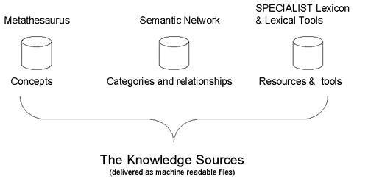

*Nota*. Tomado de la página web National Library of Medicine “The Unified Medical Language System (UMLS)”

### Átomos

Dentro del Metathesaurus existe un identificador único conocido como átomo que la National Library of Medicine (National Library of Medicine, 2016) define como “nombres conceptuales o las cadenas de cada uno de los vocabularios de origen”

AUI es un identificador único capaz de especificar y diferenciar cada concepto del uno con el otro dando así una asignación única a cada concepto, dentro del formato AUI contiene una combinación de letras números alternativos para diferenciación de los conceptos dentro de la base de datos UMLS.

### Relaciones entre conceptos

Dentro del UMLS existen relaciones entre los conceptos que establecen conexiones semánticas formando un Red Semántica, dentro existen tipos y relaciones semánticas. Los tipos semánticos están formados por las categorías como síndromes, enfermedades o fármacos, por otro lado, las relaciones semánticas utilizan una relación existente entre los tipos semánticos dando apoyo a la interpretación del significado (National Library of Medicine, 2016).

**Figura 2**

Red Semántica

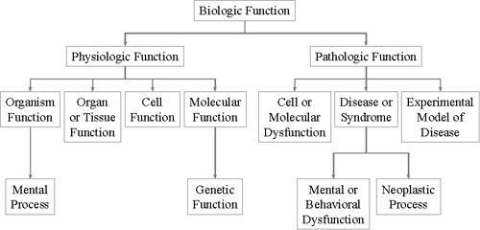

*Nota*. Tomado de la página web National Library of Medicine “The Semantic Network”

## Reconocimiento de entidades biomédicas con un proceso de Cross-lingual

El reconocimiento de entidades biomédicas mediante un proceso de cross-lingual implica la identificación y etiquetado de términos médicos clave en distintos idiomas. Este proceso se basa en la habilidad para comprender y establecer conexiones entre contextos médicos a lo largo de diversas lenguas. Este método emplea la traducción y vinculación de términos médicos en varios idiomas, con el propósito de lograr un reconocimiento de entidades biomédicas preciso y coherente en entornos multilingües.

Las representaciones lingüísticas en diferentes idiomas nos brindan la capacidad de comprender el significado de las palabras en contextos multilingües, y desempeñan un papel fundamental como facilitadoras en la transferencia entre lenguajes al construir modelos para el procesamiento de lenguaje natural (Ruder, Vulić, & Søgaard, 2019).

Los modelos basados en Arquitectura Transformer han destacado por su mejor rendimiento comparado con enfoques tradicionales en aplicaciones biomédicas dentro del procesamiento del lenguaje natural. (Cong, et al, 2021).

## Normalización de entidades biomédicas

En el campo de la medicina existe una gran variedad de lexicalizaciones principalmente relacionadas a sintomatologías. Esto genera la necesidad de estandarizar términos similares relacionados a conceptos específicos, esto se logra a través de la normalización de entidades biomédicas la cual se encarga de agrupar las lexicalizaciones en grupos semánticos con relación a los conceptos médicos. Utilizando identificadores únicos para los dispositivos y así mejorar la calidad y compatibilidad de los datos en la industria de la salud (Pallo, et al, 2023). Ayudando a los investigadores a seguir y relacionar información de forma más efectiva.

## Búsqueda semántica

### Búsqueda semántica para normalizar entidades biomédicas

La búsqueda semántica es una técnica avanzada para normalizar y categorizar términos biomédicos como genes, proteínas, enfermedades y medicamentos. La normalización es necesaria para asegurar la uniformidad y exactitud al analizar información biomédica.

La búsqueda semántica utiliza modelos de lenguaje avanzados, como las redes neuronales basadas en arquitectura Transformer, eficientes para comprender las complicadas y contextuales relaciones entre los términos biomédicos. Estas técnicas utilizan un aprendizaje profundo y enfoque para comprender el sentido de las palabras en su contexto. Algunos estudios han empleado exitosamente modelos basados en Transformers para normalizar entidades biomédicas (Habibi et al., 2023).

### Búsqueda semántica con embeddings

La búsqueda semántica con embedding se define como una técnica dentro del procesamiento del lenguaje natural (NLP), capaz de encontrar y mejorar las relaciones semánticas entre el vocabulario de palabras dentro de un corpus de texto (Tomas et al., 2013). Esta técnica de Lenguaje Natural (NL) utiliza vectores conocidos como embedding para la representación contextual de las palabras.

Embedding permite procesar y transformar fragmentos de texto para expresar su significado con respecto a las relaciones semánticas entre palabras dentro de un espacio vectorial (Avila, s.f.). Así, al realizar una búsqueda semántica, se podrá calcular la similitud entre el vector de consulta y los vectores de otras palabras o expresiones en el corpus y así poder identificar los conceptos relacionados.

**Figura 3**

Funcionamiento de Embeddings

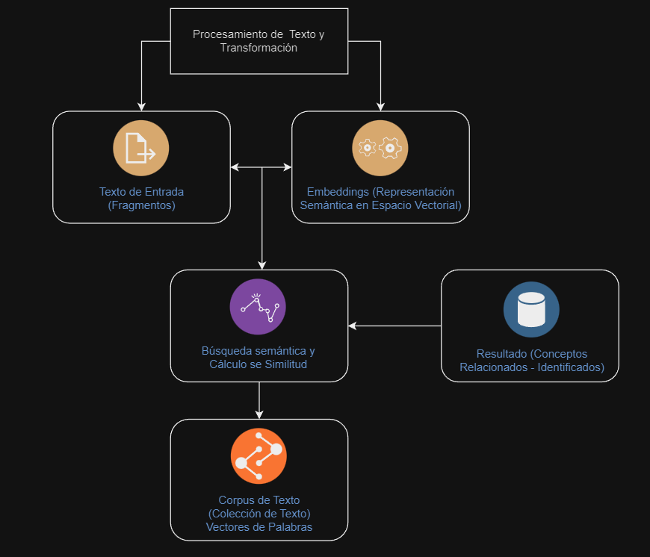

*Nota*. Tomado de la página web Medium “Búsqueda semántica y Embedding”

### Generación de embeddings con modelos Transformer

La generación de embeddings con modelos Transformer se ha utilizado como un método avanzado para el procesamiento de Lenguaje Natural (NLP) que le permita representar el significado de las palabras o frases como vectores numéricos. Existen modelos Transformer, como GTP Y BERT, son un tipo de modelos de lenguaje natural que han demostrado tener mucho éxito gracias a su capacidad de capturar los patrones más complejos y las relaciones semánticas.

En la actualidad se ha centrado el enfoque de los modelos Transformer como atención o atracción propia, esto explica que como técnica permite enfocarse en ciertas partes específicas de un texto durante el proceso de codificación y descodificación (Rick, 2022). Este enfoque contextualizado posibilita crear Embedding existentes y con mayor comprensión del Lenguaje Natural. Un estudio realizado por (Ashish et al., 2017) reveló que “Los modelos Transformer son mejores que los enfoques anteriores en muchas tareas de NLP debido a su habilidad para entender las relaciones complicadas entre palabras y su contexto”.

## Herramientas para la realización de una búsqueda semántica con embeddings

### PGVector

PGVector es una extensión de PostgreSQL donde se permite buscar de manera semántica en la base de datos utilizando vectores. Este recurso permite almacenar y manipular vectores de múltiples dimensiones dentro de la base de datos, siendo de esta manera muy útil en aplicaciones que requieren consultas semánticas rápidas (Greg, 2023).

La extensión PGVector permite almacenar embeddings de datos como palabras o frases en forma de vectores dentro de la base de datos para acceder y editar fácilmente sin transferirlos continuamente a la aplicación cliente. Esto es muy útil al trabajar con muchos datos y requiere eficiencia en las consultas semánticas.

### Sentence Transformer

Sentence Transformer es una librería en Python utilizada para generar representaciones vectoriales de alta calidad para oraciones y párrafos completos. A diferencia de los embeddings con palabras tradicionales, los embeddings con Sentence Transformer capturan el significado y la semántica contextual de frases y oraciones completas (Nils & Iryna, 2019).

La librería Sentence Transformer usa modelos basados en la arquitectura Transformer, pre-entrenados para entender el contexto y la estructura de las oraciones. Estos modelos generan embeddings de alta calidad y con comprensión de lenguaje natural.

**Figura 4**

Arquitectura Sentence Transformer

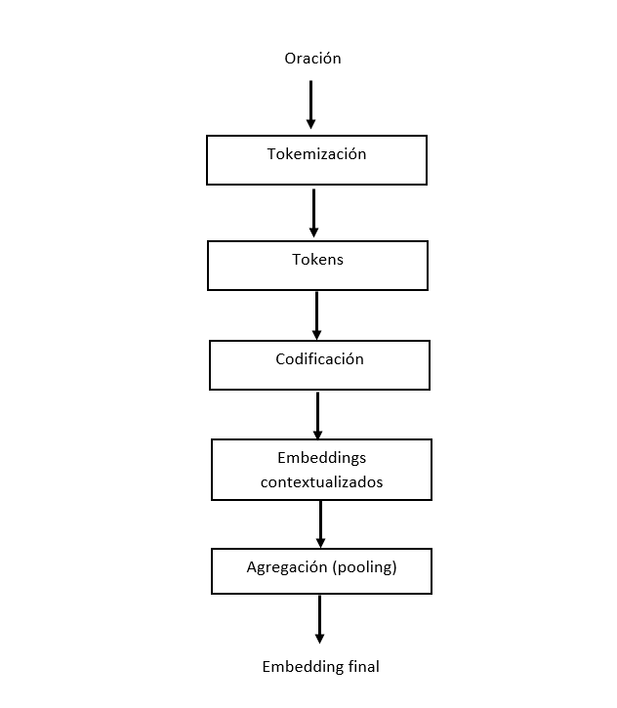

*Nota*. Tomado de la documentación Sentence-Transformers que proporciona modelos pre-entrenados para diversas tareas, como búsqueda semántica de texto y recuperación de información.

# Capítulo III

# Implementación del Sistema

En este capítulo, se llevará a cabo una exposición del proceso de desarrollo llevado a cabo para la creación del sistema actual, el cual se centra en la normalización de entidades biomédicas a través de búsquedas semánticas multilenguaje. El funcionamiento del sistema recibirá un texto candidato con relación a un contexto médico. A partir de este proceso, se generará una salida que comprenderá cuatro aspectos principales: i) El texto que el usuario ha ingresado, ii) La traducción del texto, ofreciendo el resultado del proceso de etiquetado, iii) El resultado obtenido del etiquetador, iiii) La búsqueda del código AUI. Para el proceso de la búsqueda semántica se usará una serie de archivos como el traductor, alineamiento, etiquetado y la similitud encargados de realizar diversos tareas que nos permitirán obtener los resultados mencionados anteriormente, dentro de la Figura *5* se observa el esquema inicial del funcionamiento de cada archivo denominado módulos, desde la traducción del texto a ingles hasta la comprobación de las similitudes de los vectores entre el texto candidato de entrada con los que están almacenados en la base de datos.

**Figura 5**

Infraestructura de los módulos para el sistema de búsqueda semántica.

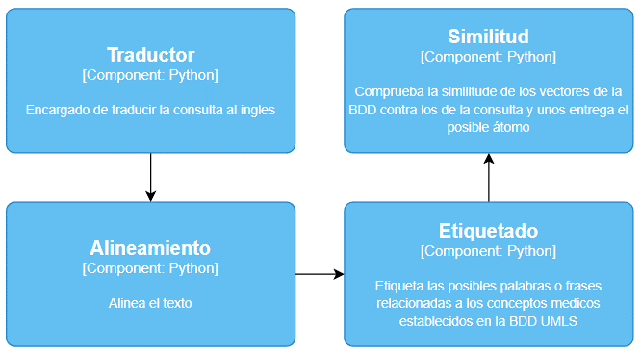

De acuerdo a los aspectos principales mencionados, se ha tomado la decisión de adoptar una metodología ágil que garantice la creación de un sistema software de manera organizada, flexible y en un periodo de tiempo determinado. En esta dirección, se ha elegido la metodología Scrum para gestionar el desarrollo del producto, especialmente aquellos con naturaleza intrincada.

## Metodología Scrum

La metodología Scrum es una práctica dentro del desarrollo ágil donde nos permitirá realizar actividades y tareas a lo largo el proyecto lo que nos da acceso a implementar un sistema software ágil dentro de un espacio de tiempo determinado.

Las actividades dentro de la Mesología ágil tenemos el Sprint Planning que llevara a cabo una sesión de planificación donde el Team Scrum discute y acuerda las tareas abordar, el Daily Scrum que son reuniones diarias por parte del Development Team con un tiempo de reunión máximo de 10 a 15 minutos donde se detallara el flujo de trabajo de las tareas a desarrollar por el Development Team, el Sprint Review son las revisiones posteriores a cada Sprint donde el Development Team se encarga del análisis respectivo con la finalidad de verificar el cumplimento de las tareas respectivas. Tras esta revisión, se tomarán decisiones respecto a posibles ajustes suplementarios que contribuyan a la optimización continua del sistema, el Sprint retrospective donde se registrarán todos los inconvenientes que surjan durante la ejecución del Sprint. Esto permitirá abordar los obstáculos existentes y aplicar soluciones que conduzcan a la mejora de los procesos para el siguiente sprint.

### Análisis del Sistema

Antes de adentrarnos en una exploración detallada de la metodología Scrum y sus eventos, se realizará un procedimiento para adquirir los requisitos del sistema. Esto se llevará a cabo mediante la creación de Historias de Usuario (H. U). Estas historias describirán de manera detallada los roles y las tareas asignadas a cada miembro del equipo de desarrollo dentro del proyecto.

**Figura 6**

Principales Roles de Scrum dentro del proyecto.

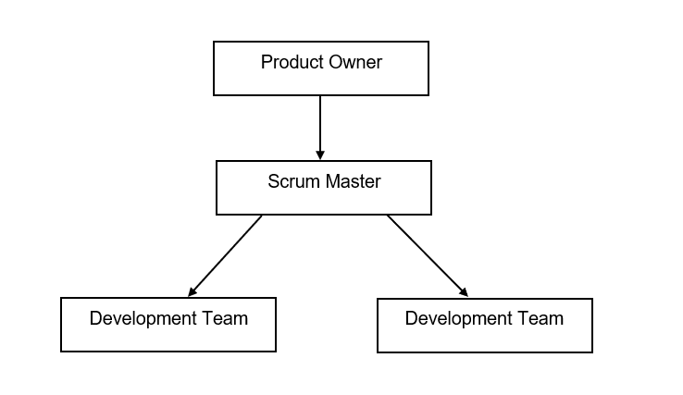

En la Figura 6, se representan los roles asignados a cada miembro del equipo, estableciendo las funciones clave de cada uno. En primera instancia, se encuentra el Product Owner, quien desempeñará un papel central al definir los objetivos a cumplir durante el sprint y determinar los elementos prioritarios del Product Backlog. El Scrum Master es el encargado de asegurarse de seguir el marco de Scrum de manera correcta​ (Nader & Frank, 2019) asignado las tareas y actividades de cada sprint. El equipo de desarrollo (Development Team) encargado de desarrollar y ejecutar cada uno de los respectivos Sprint del proyecto.

### Team Scrum

Para el desarrollo del sistema informático para la normalización de entidades biomédicas se ha designado roles a cada uno de los miembros del equipo que están dentro del proyecto. En la Tabla 1: Team Scrum se ha identificado y asignado a las personas responsables para realizar cada rol dentro del proyecto.

**Tabla 1**

Team Scrum

|  |  |  |  |
| --- | --- | --- | --- |
| **N°** | **Rol** | **Integrante** | **Responsabilidades** |
| 1 | Product Owner | Uyaguari Uyaguari, Álvaro Danilo Msc. | Tiene la función de guiar el proceso de desarrollo y controlar los tiempos de entrega del producto. |
| 2 | Scrum Master | William Ariel Monge Aules | Tiene la función de revisar las actividades y avances de cada Sprint durante el tiempo establecido, es el líder del equipo. |
| 3 | Development Team | William Ariel Monge Aules  Juan Diego Bahamonde Tonato | Son los responsables del desarrollo de los Sprint e implementación del sistema Software. |

Para iniciar con el desarrollo del sistema es importante designar los roles los cuales permitirán identificar a los involucrados que pertenecerán al desarrollo del sistema mediante el Team Scrum, los desarrolladores implementarán y ejecutarán cada sprint, cuyo cumplimiento será revisado por el Scrum Master que decidirá si se mejora el desarrollo para el siguiente sprint. El Scrum Master será el encargado de realizar una reunión preliminar con los desarrolladores del proyecto y el Product Owner. El propósito de esta reunión es brindar información que posibilite la documentación adecuada de las respectivas Historias de Usuario ​(Sachdeva, 2016)​.

### Historias de Usuario

Para adquirir los requisitos del sistema según se presenta en la Tabla 2, se ha optado por utilizar la técnica de recopilación de información empleada en la metodología ágil denominada "Historias de Usuario". Esto involucra la definición del nombre de cada Historia de Usuario, Rol, características y el resultado final que se lograra obtener en la implementación del sistema.

**Tabla 2**

Historias de Usuario

|  |  |  |  |  |
| --- | --- | --- | --- | --- |
| **ID H. U** | **Nombre H. U** | **Rol de la persona** | **Característica** | **Resultado final** |
| 001 | H.U 01 | Como Programador | Como desarrollador quiero descargar, instalar y configurar todas las herramientas necesarias para la correcta inicialización del proyecto. | Para inicializar el desarrollo del sistema. |
| 002 | H.U 02 | Como Cliente Programador | Como programador deseo unir los módulos creados con anterioridad por los anteriores equipos de desarrollo. | Para generar la unión de los módulos de desarrollo. |
| 003 | H.U 03 | Como Programador | Como programador deseo vectorizar el grupo semántico escogiendo solo los datos en el idioma español e inglés de la base de datos. | Generar el código con modelo Transformer multilenguaje para el Grupo semántico T047 vectorizado. |
| 004 | H.U 04 | Como Programador | Como programador debe crear un módulo que sea capaza de comprobar la similitud de los vectores tanto como los de la BDD y los de la consulta | Para el desarrollo de la búsqueda semántica. |
| 005 | H.U 05 | Como Programador | Como programador debo mejorar el rendimiento del sistema y así también corregir los errores del sistema. | Para optimizar los resultados de búsqueda. |

Las Historias de Usuario son herramientas diseñadas para agilizar la gestión de requisitos al minimizar la necesidad de documentación formal y el tiempo necesario para su definición (Alexander, et al, 2022)​.

### Product Backlog

En la Tabla 3 se presenta el comienzo del Product Backlog, estructurado en forma de una lista jerarquizada y priorizada. Esta metodología permite al equipo de desarrollo establecer de manera nítida las tareas o funcionalidades a realizar, considerando el tiempo como un elemento esencial para el proceso de desarrollo. Además, se detallan la fecha de inicio, fecha de finalización y los Sprint correspondientes a cada Historia de Usuario, proporcionando una visión completa del cronograma y la distribución del trabajo a lo largo del proyecto.

**Tabla 3**

Product Backlog

|  |  |  |  |  |  |
| --- | --- | --- | --- | --- | --- |
| **Historia de Usuario** | **Nombre** | **Tiempo (Días)** | **Fecha de Inicio** | **Fecha de Fin** | **N° de Sprint** |
| 001 | H. U 01 | 10 | 08/05/2023 | 19/05/2023 | 01 |
| 002 | H. U 02 | 20 | 22/05/2023 | 16/06/2023 | 02 |
| 003 | H. U 03 | 10 | 19/06/2023 | 30/06/2023 | 03 |
| 004 | H. U 04 | 10 | 03/07/2023 | 14/07/2023 | 04 |
| 005 | H. U 05 | 10 | 17/07/2023 | 28/07/2023 | 05 |

## Desarrollo del sistema

El sistema permite ingresar un texto el cual pasará por los módulos de traducción, alineamiento y etiquetado, al final de dichos procesos nos dará como resultado el texto relacionado junto a un conjunto de CUI’s (Identificadores Únicos Conceptuales).

No obstante, dado que el objetivo principal del sistema es localizar el AUI (Identificador Único de Átomo) con la mayor similitud, se procede a la vectorización del texto proporcionado por el etiquetador. Esto implica transformar el texto en un vector numérico.

A través de consultas SQL, se recuperarán los posibles valores de la base de datos, junto con sus respectivos vectores. Luego, se medirá la similitud de los vectores en la base de datos con el vector del texto ingresado, utilizando la métrica de la distancia del coseno. Cuando esta distancia es igual a 0, indica que los vectores son idénticos, lo que a su vez revela que el valor en la base de datos es el mismo que el introducido por el usuario. Por lo tanto, se puede obtener el AUI correspondiente a ese valor de la base de datos.

### Herramientas de Software usadas en el desarrollo.

**Tabla 4**

Herramientas de desarrollo de Software

|  |  |  |
| --- | --- | --- |
| **Herramienta** |  | **Descripción** |
| Docker |  | Aplicación de código abierto para automatizar el despliegue de aplicaciones dentro de un contenedor de software. |
| Visual Studio Code |  | Editor de código fuente para el desarrollo. |
| Pgadmin |  | Aplicación para gestionar la gestión de la Bases de Datos PostgreSQL. |
| Python |  | Lenguaje de programación utilizado para el desarrollo del sistema (Versión 3.8) |

En la Tabla 4 podemos observar las herramientas a usar para el desarrollo del sistema, desde el lenguaje de programación conocido como Python, el gestor de la base de datos (Pgadmin), el editor de código (Visual studio code) y la herramienta Docker que nos ayudará a desplegar la aplicación.

### Definición e implementación de módulos

**Sprint 01: Descargar, instalar y configurar todas las herramientas de desarrollo.**

Los desarrolladores deberán descargar todas las herramientas necesarias para el desarrollo del sistema, dichas herramientas se describen en la Tabla 4, esta tarea se la debe deberá cumplir para dar inicio al desarrollo.

**Historia de Usuario 001**

Esta historia de usuario describe los roles, tiempos y otras características necesarias, los desarrolladores responsables descritos en la Tabla 5 deberán realizar la actividad en el tiempo determinado para cumplir con los tiempos estimados.

**Tabla 5**

Historia de Usuario para la Instalación y configuración del software

|  |  |
| --- | --- |
| **Historia de Usuario** | |
| **Número:** H. U 01 | **Usuario:** Programador |
| **Nombre de Historia:** Instalación y configuración de herramientas | |
| **Prioridad:** Alta | **Riesgo de desarrollo:** Bajo |
| **Tiempo de estimación (días):** 10 | **Interacción Asignada:** 1 |
| **Desarrollador responsable:** Juan Bahamonde - William Monge | |
| **Descripción:** Como desarrollador quiero descargar, instalar y configurar todas las herramientas necesarias para la correcta inicialización del proyecto. | |
| **Valoración:** Instalar y configurar las herramientas de desarrollo necesarias para el proyecto. | |

**Sprint Backlog**

En la Tabla 6, se detallan las tareas a llevar a cabo junto con sus respectivos tiempos de ejecución. Cada una de estas tareas tiene una duración de 40 horas y se llevarán a cabo dentro de las fechas límite establecidas.

**Tabla 6**

Sprint Backlog 1

|  |  |  |  |  |  |  |
| --- | --- | --- | --- | --- | --- | --- |
| **Sprint 01** | **Fecha Inicio** | **08/05/2023** | **Fecha Fin** | **19/05/2023** | **Jornada** | **8** |
| HU ID | Actividad | Horas | Inicio | Fin | Responsable | Estado |
| 001 | Descargar las herramientas | 40 | 08/05/2023 | 12/05/2023 | Juan Bahamonde William Monge | Finalizado |
| Configurar las herramientas | 40 | 15/05/2023 | 19/05/2023 | Finalizado |

**Resultado del Sprint**

Los responsables ejecutaron sus actividades de manera precisa y efectiva, cumpliendo con los plazos previstos. Durante el desarrollo de estas tareas, no se registraron errores ni fallos.

**Sprint 02: Unión de módulos**

Se llevará a cabo la integración de los módulos de traducción, alineamiento y etiquetado en una única secuencia de ejecución. Anteriormente, estos procesos se realizaban de manera individual, lo que generaba complicaciones para el usuario.

**Historia de Usuario 002**

**Tabla 7**

Historia de Usuario para la Unión de módulos

|  |  |
| --- | --- |
| **Historia de Usuario** | |
| **Número:** H. U 02 | **Usuario:** Cliente Programador |
| **Nombre de Historia:** Unión de módulos | |
| **Prioridad:** Alta | **Riesgo de desarrollo:** Bajo |
| **Tiempo de estimación (días):** 20 | **Interacción Asignada:** 2 |
| **Desarrollador responsable:** Juan Bahamonde - William Monge | |
| **Descripción:** Como programador deseo unir los módulos creados con anterioridad por los anteriores equipos de desarrollo. | |
| **Valoración:** Como cliente programador deseo ingresar una consulta y me arroje como resultado la consulta vectorizada. | |

**Sprint Backlog**

**Tabla 8**

Sprint Backlog 2

|  |  |  |  |  |  |  |  |
| --- | --- | --- | --- | --- | --- | --- | --- |
| **Sprint 02** | **Fecha Inicio** | **22/05/2023** | | **Fecha Fin** | **16/06/2023** | **Jornada** | **8** |
| HU ID | Actividad | | Horas | Inicio | Fin | Responsable | Estado |
| 002 | Descarga de los módulos | | 16 | 22/05/2023 | 23/05/2023 | Juan Bahamonde | Finalizado |
| Verificación del funcionamiento de los módulos por separado | | 24 | 24/05/2023 | 26/05/2023 | William Monge | Finalizado |
| Unión de los módulos en una solo línea de producción | | 64 | 29/05/2023 | 07/06/2023 | Juan Bahamonde | Finalizado |
| Verificación del funcionamiento de los módulos unidos | | 56 | 08/06/2023 | 16/06/2023 | William Monge | Finalizado |

**Resultado del Sprint**

Las actividades descritas se realizaron de manera exitosa bajo los tiempos establecidos y sin ningún inconveniente por parte de los dos desarrolladores.

Como resultado se obtuvo la correcta unión de los módulos en una sola línea de ejecución facilitando el uso del sistema a los usuarios.

**Sprint 03: Vectorización de la base de datos.**

Se pretende vectorizar los textos de los CUI relacionados a los conceptos médicos previamente establecidos, dichas vectorizaciones se guardarán en la tabla MRCONSO de la base de datos UMLS creando una columna llamada Embedding para futuros trabajos relacionados al mismo.

**Historia de Usuario 003**

**Tabla 9**

Historia de Usuario para la vectorización de la BDD

|  |  |
| --- | --- |
| **Historia de Usuario** | |
| **Número:** H. U 03 | **Usuario:** Programador |
| **Nombre de Historia:** Vectorización de la base de datos | |
| **Prioridad:** Alta | **Riesgo de desarrollo:** Medio |
| **Tiempo de estimación (días):** 10 | **Interacción Asignada:** 3 |
| **Desarrollador responsable:** William Monge | |
| **Descripción:** Como programador deseo vectorizar el grupo semántico escogiendo solo los datos con en el idioma de inglés y español de la base de datos. | |
| **Valoración:** Como programador al momento de realizar una consulta aparte de los resultados esperados tales como (CUI, Descripción, etc.) también necesito su valor vectorizado. | |

**Sprint Backlog**

**Tabla 10**

Sprint Backlog 3

|  |  |  |  |  |  |  |
| --- | --- | --- | --- | --- | --- | --- |
| **Sprint 03** | **Fecha Inicio** | **19/06/2023** | **Fecha Fin** | **30/06/2023** | **Jornada** | **8** |
| HU ID | Actividad | Horas | Inicio | Fin | Responsable | Estado |
| 003 | Función encargada de obtener los campos a vectorizar | 16 | 19/06/2023 | 20/06/2023 | William Monge | Finalizado |
| Función encargada de vectorizar los campos | 32 | 21/06/2023 | 26/06/2023 | William Monge | Finalizado |
| Función de actualización de campo en la BDD con el nuevo campo vectorizado | 32 | 27/06/2023 | 30/06/2023 | William Monge | Finalizado |

**Resultado del Sprint**

Las actividades llevadas a cabo durante el sprint 03 se ejecutaron sin inconvenientes por parte de los desarrolladores y se completaron dentro de los plazos establecidos, cumpliendo así con el cronograma previsto.

**Sprint 04: Comparación de los vectores de la BDD y los de la consulta.**

En este sprint se desarrollará la comparación de los vectores de la consulta contra los de la base de datos por medio de la distancia del coseno.

El vector de las consultas se obtiene vectorizando las opciones que nos muestra el etiquetador junto a un código CUI, esto nos ayudará en la búsqueda de las posibles posibilidades en la base de datos UMLS.

**Historia de Usuario 004**

**Tabla 11**

Historia de Usuario para comparación de vectores

|  |  |
| --- | --- |
| **Historia de Usuario** | |
| **Número:** H. U 04 | **Usuario:** Programador |
| **Nombre de Historia:** Comprobación de los vectores de la BDD y los de la consulta | |
| **Prioridad:** Alta | **Riesgo de desarrollo:** Bajo |
| **Tiempo de estimación (días):** 10 | **Interacción Asignada:** 4 |
| **Desarrollador responsable:** Juan Bahamonde | |
| **Descripción:** Como programador debo crear un módulo que sea capaz de comprobar la similitud de los vectores tanto como los de la BDD y los de la consulta. | |
| **Valoración:** La similitud de los vectores deben tener un error máximo de 20%. | |

**Sprint Backlog**

**Tabla 12**

Sprint Backlog 4

|  |  |  |  |  |  |  |
| --- | --- | --- | --- | --- | --- | --- |
| **Sprint 04** | **Fecha Inicio** | **03/07/2023** | **Fecha Fin** | **14/07/2023** | **Jornada** | **8** |
| HU ID | Actividad | Horas | Inicio | Fin | Responsable | Estado |
| 4 | Función encargada de obtener los campos vectorizados de la BDD | 16 | 03/07/2023 | 04/07/2023 | Juan Bahamonde | Finalizado |
| Función encargada de obtener el valor vectorizado de la consulta | 16 | 05/07/2023 | 06/07/2023 | Juan Bahamonde | Finalizado |
| Función encargada de comprobar la similitud de los vectores | 48 | 07/07/2023 | 14/07/2023 | Juan Bahamonde | Finalizado |

**Resultado del Sprint**

Se completaron con éxito las actividades propuestas en el sprint 04, cumpliendo con el cronograma y sin inconvenientes por parte del desarrollador.

Como producto se obtuvo un módulo que es capaz de vectorizar los resultados del etiquetador y por medio de consultas SQL y comprobación de distancias del coseno, el sistema nos arroja el AUI con más similitud al texto ingresado.

**Sprint 05: Correcciones de rendimiento.**

El propósito central de este sprint consiste en mejorar la eficiencia en el tiempo de ejecución del módulo de similitud. Esto se logrará mediante la optimización de los procedimientos en la base de datos, así como la revisión y optimización de los procesos matemáticos específicos relacionados con dicho módulo.

**Historia de Usuario 005**

**Tabla 13**

Historia de Usuario para las correcciones

|  |  |
| --- | --- |
| **Historia de Usuario** | |
| **Número:** H. U 05 | **Usuario:** Programador |
| **Nombre de Historia:** Correcciones de rendimiento | |
| **Prioridad:** Alta | **Riesgo de desarrollo:** Bajo |
| **Tiempo de estimación (días):** 10 | **Interacción Asignada:** 5 |
| **Desarrollador responsable:** Juan Bahamonde - William Monge | |
| **Descripción:** Como programador debo mejorar el rendimiento del sistema y así también corregir los errores del sistema. | |
| **Valoración:** El sistema debe tener un aumento de rendimiento con respecto a la versión anterior. | |

**Sprint Backlog**

**Tabla 14**

Sprint Backlog 5

|  |  |  |  |  |  |  |
| --- | --- | --- | --- | --- | --- | --- |
| **Sprint 05** | **Fecha Inicio** | **17/07/2023** | **Fecha Fin** | **28/07/2023** | **Jornada** | **8** |
| HU ID | Actividad | Horas | Inicio | Fin | Responsable | Estado |
| 005 | Realización de pruebas | 32 | 17/07/2023 | 20/07/2023 | William Monge | Finalizado |
| Informe de las pruebas con los resultados | 16 | 21/07/2023 | 24/07/2023 | William Monge | Finalizado |
| Corrección de las funciones con problemas de rendimiento | 32 | 25/07/2023 | 28/07/2023 | William Monge | Finalizado |

**Resultado del Sprint**

Tal como se refleja en la Tabla 14, el desarrollador llevó a cabo las actividades planificadas dentro de los plazos estipulados y sin contratiempos, lo que aseguró el cumplimiento del cronograma establecido. Como resultado directo de estas acciones, el sistema experimentó una mejora en sus tiempos de ejecución, lo cual condujo a un aumento en su eficacia operativa.

## Diseño del sistema

### Modelo del sistema basado en el C4

Dentro del diseño para el sistema se ha optado por la utilización de un enfoque C4 que modela las dimensiones estáticas de un sistema de software a través de contenedores (como aplicaciones, almacenes de datos, microservicios, etc.), componentes y el código subyacente que los compone (Vivanco, 2019).

Aunque el modelo C4 originalmente consta de cuatro niveles, en el diseño de este sistema se ha decidido emplear tres niveles, los cuales proporcionan una descripción detallada de la estructura del sistema actual.

**Nivel 1: Diagrama de contexto del sistema**

**Figura 7**

Nivel 1 del Modelo C4

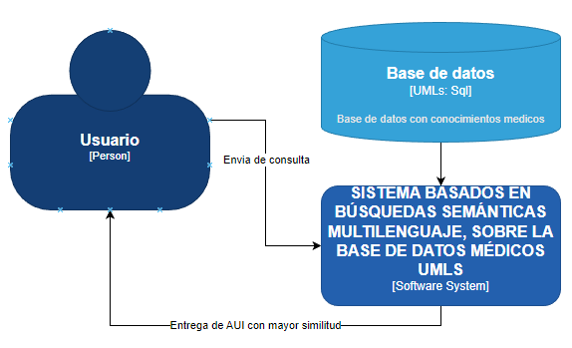

En la Figura 7, se presenta un esquema general del funcionamiento del sistema. En este proceso, el usuario introduce una consulta. Esta consulta es sometida a través del sistema el cual con la conexión con la base de datos se obtiene un Identificador Único de Átomo (AUI) que corresponde a la similitud vectorial más cercana a la consulta ingresada.

**Nivel 2: Diagrama de Contenedores**

**Figura 8**

Nivel 2 del Modelo C4

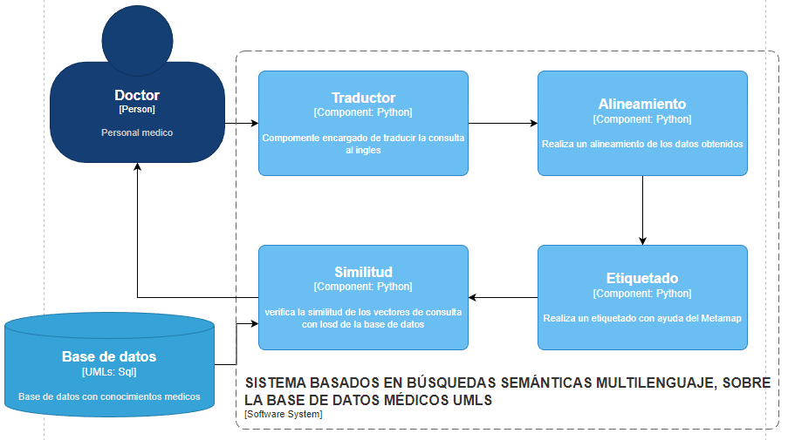

En la Figura 8 se realiza una exploración más amplia del sistema, proporcionando una comprensión detallada de sus componentes. Entre los componentes que se pueden observar se encuentran:

* Traductor: es el encargado de traducir el texto ingresado al idioma inglés por medio de librerías de Python.
* Alineamiento: el trabajo de este es alinear el texto ingresado tanto en español como en inglés.
* Etiquetado: Con los datos obtenidos procede a etiquetar las posibles frases relacionadas a los conceptos médicos establecidos en la base de datos UMLS
* Similitud: genera los vectores de los datos obtenidos por el etiquetador y realiza un proceso de búsqueda en la base de datos para luego comprobar los vectores por medio de la distancia del coseno y así entregar un AUI con mayor similitud.
* Base de datos: la base de datos contiene todos los conceptos médicos normalizados juntos con sus respectivos vectores.

**Nivel 3: Diagrama de Componentes**

**Figura 9**

Nivel 3 del Modelo C4

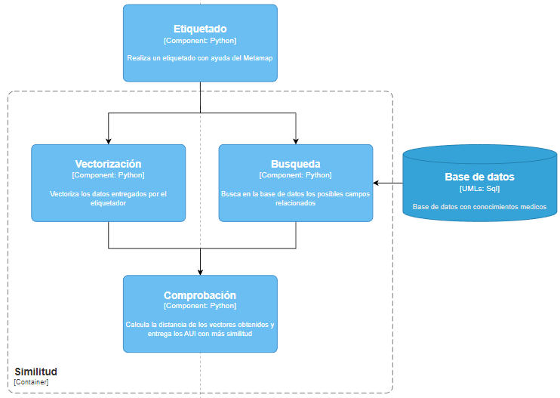

En la Figura 9, se presenta una ampliación del componente de similitud que detalla un nivel adicional de funciones internas. En esta representación, es posible observar cómo el etiquetador transmite sus datos a dos funciones distintas: una función de vectorización y otra función de búsqueda que se conecta con la base de datos. Posteriormente, los resultados obtenidos de estos dos procesos son dirigidos a una función que evalúa la distancia vectorial mediante el cálculo del coseno. Esta última función proporciona los Identificadores Únicos de Átomo (AUI) más similares al texto ingresado.

## Arquitectura del sistema

El sistema se diseñó siguiendo una arquitectura en capas, como se puede apreciar en la Figura 10. Esta arquitectura está compuesta por tres niveles diferenciados: la capa de presentación, la capa de negocios y la capa de datos. Cada una de estas capas desempeña un rol fundamental en el funcionamiento integral y coordinado del sistema.

**Figura 10**

Arquitectura en Capas

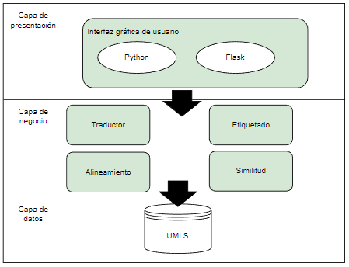

*Nota*. La capa de presentación está formada por dos interfaces claramente definidas. La primera interfaz se encarga de la entrada de datos, permitiendo al usuario ingresar la información relevante. Por otro lado, la segunda interfaz tiene como función mostrar los resultados generados por la capa de negocios. La capa de negocios constituye el núcleo del sistema y está compuesta por diversos módulos interconectados. Estos módulos operan en una única línea de producción, colaborando estrechamente con la capa de datos para generar los resultados requeridos. La capa de datos, por su parte, alberga la base de datos denominada UMLS. Esta base de datos es un depósito de información normalizada relacionada con conceptos médicos. Los datos contenidos son utilizados como recurso esencial por la capa de negocios para llevar a cabo sus operaciones.

### Capa de presentación

En esta capa, la interfaz será visible para el usuario. En este espacio, se facilitará la inserción de texto, y a cambio se obtendrán las respuestas generadas por cada uno de los módulos. La construcción de esta interfaz se realizará mediante el uso del lenguaje de programación Python, haciendo uso del framework Flask.

**Figura 11**

Interfaz gráfica

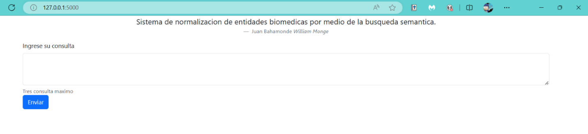

*Nota.* En la Figura 11, se puede apreciar cómo el usuario tiene la posibilidad de ingresar texto. Al presionar el botón "Enviar", la capa de negocios toma el control de los procesos lógicos que se llevan a cabo en segundo plano y que no son perceptibles para el usuario.

**Figura 12**

Interfaz de resultados

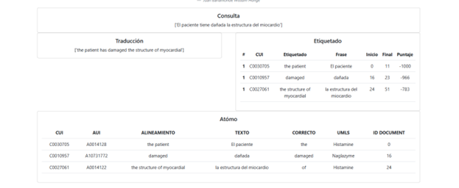

*Nota*. En la Figura 12, se presentan los datos proporcionados al usuario en cuadros delimitados. En el primero de ellos, se exhibe el texto que el usuario ha ingresado. A continuación, en otro recuadro, se visualiza la traducción del texto, ofreciendo el resultado del proceso de etiquetado. Posteriormente, se presenta el resultado obtenido del etiquetador en un tercer recuadro. Finalmente, en el último recuadro, se muestra el desenlace de la búsqueda del AUI.

### Capa de negocios

En esta capa, se llevará a cabo el desarrollo utilizando el lenguaje de programación Python, y se incorporarán las librerías necesarias para la conexión con la base de datos y la vectorización. En este nivel, se alojarán los módulos de traducción, alineamiento, etiquetado y similitud, los cuales serán responsables de abordar la lógica fundamental del sistema. Esta estructura se ilustra en la Figura 13.

**Figura 13**

Módulos

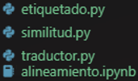

Enfocándonos en el módulo de similitud, este comienza su proceso estableciendo una conexión con la base de datos a través de la librería psycopg2. Para lograr esta conexión, se deben proporcionar el nombre de usuario, la contraseña, el host, el puerto y el nombre de la base de datos, tal como se representa en la Figura 14.

**Figura 14**

Conexión a la base de datos UMLS

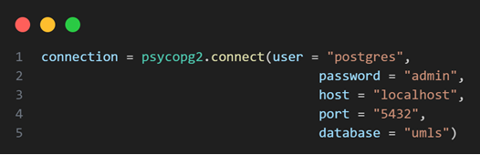

Una vez que la conexión ha sido establecida, se da inicio a un primer ciclo iterativo, como se ilustra en la Figura 15. A lo largo de este ciclo, cada dato entregado por el etiquetador es sometido a procesamiento. En este punto, el dato es transformado para adquirir una estructura definida, preparándolo para ser usado en la siguiente fase del proceso, como se muestra en la Figura 16.

**Figura 15**

Primer ciclo iterativo

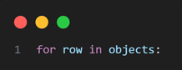

**Figura 16**

Proceso

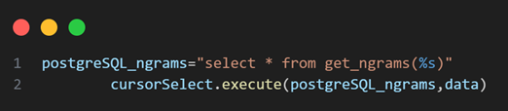

Seguidamente, se ingresa a un segundo ciclo iterativo, como se ilustra en la Figura 17. Durante este ciclo, se recorren los resultados generados para llevar a cabo su vectorización. Posteriormente, los datos se formatean para lograr un manejo estandarizado que sea compatible con la base de datos, como se presenta en la Figura 18. Por último, el vector resultante se incorpora en una consulta SQL.

**Figura 17**

Segundo Ciclo iterativo

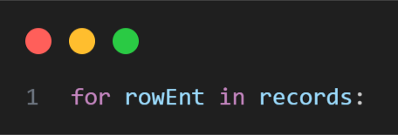

**Figura 18**

Proceso de vectorización

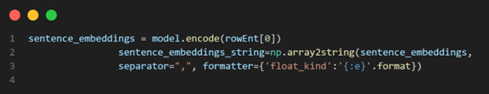

En el tercer ciclo iterativo (Figura 19), se toman los resultados generados por la consulta SQL y se inicia un proceso iterativo para calcular el coseno de los vectores correspondientes. Este cálculo se realiza mediante el uso de una herramienta proporcionada por pgvector (Figura 20).

**Figura 19**

Tercer ciclo iterativo

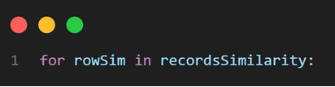

**Figura 20**

Cálculo del coseno

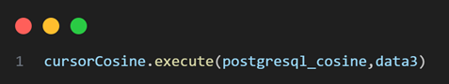

Luego, se procede a implementar un método de descarte en el cual se evalúan todos los valores de coseno obtenidos. La elección se realiza considerando el AUI asociado al valor del coseno más cercano a cero, tal como se ilustra en la Figura 21.

**Figura 21**

Método de descarte

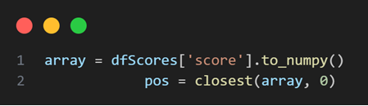

### Capa de datos

En esta capa, la base de datos UMLS desempeña un papel fundamental y se configura como el componente central. En ella se encuentran almacenados tanto los datos normalizados como los vectores esenciales para cada uno de los términos utilizados en el funcionamiento completo del sistema, como se presenta en la Figura 22.

**Figura 22**

Base de datos UMLS

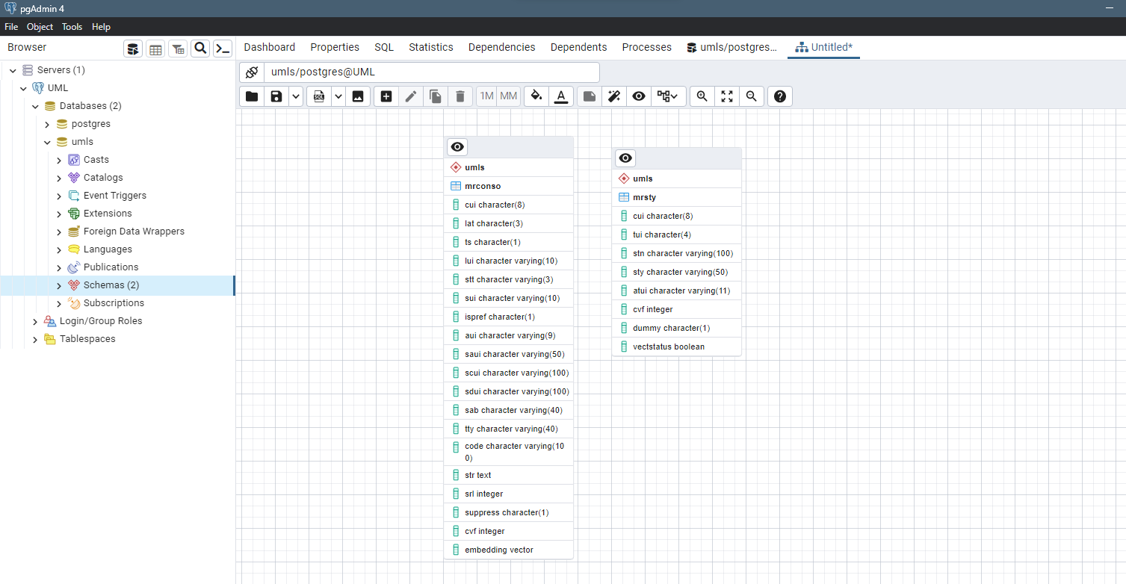

# Capítulo VI

# Validación del Sistema

La validación del sistema se apoya en un corpus que se encuentra almacenado en el repositorio de GitHub. Este corpus fue creado de manera manual, lo que significa que cada dato fue revisado y etiquetado por un individuo con conocimientos en el campo médico. Es importante destacar que este corpus desempeñará un papel fundamental en la validación de la capacidad del sistema para obtener los Identificadores Únicos de Átomo (AUI) de manera precisa y adecuada.

## Definición y aplicación de métricas de evaluación

Dentro del desarrollo de software, se emplean diversas métricas para evaluar el sistema. En este caso, se han seleccionado las siguientes métricas específicas:

* Fiabilidad: Esta métrica se refiere a la capacidad del sistema para llevar a cabo sus funciones con un nivel de precisión determinado. Su cálculo se basa en la correcta obtención de los Identificadores Únicos de Átomo (AUI).
* Obtención del AUI: Esta métrica consiste en comparar el AUI obtenido por el sistema con el AUI proporcionado por el corpus. Si el AUI coincide con el del corpus, se otorga un punto. En caso contrario, se asigna un valor de 0 puntos.
* Eficiencia: Esta métrica se enfoca en medir el tiempo de respuesta de cada módulo del sistema.

Dentro del sistema, se encuentran los módulos de vectorización, búsqueda y comprobación. Cada uno de estos módulos debe operar dentro de un tiempo predeterminado, que se especifica a continuación:

* 0s – 30s: obtendrá 1 punto.
* 30s – 90s: obtendrá 0,5 puntos.
* +90s: obtendrá 0 puntos.

La elección de estas métricas se fundamenta en la premisa de que el sistema debe ofrecer información precisa en el menor tiempo posible, siendo estos aspectos cruciales para su desempeño óptimo. En esta evaluación, no se han tenido en cuenta elementos como la usabilidad o la seguridad, ya que el enfoque principal radica en la eficacia de la interacción entre el usuario y el sistema. Dado el alcance actual del sistema, estos aspectos no son relevantes para la evaluación.

La asignación de los valores numéricos 1, 0.5 y 0 a las métricas se estableció con el propósito de simplificar el cálculo de los puntajes. En cuanto a los intervalos de tiempo en la sección de eficiencia, estos fueron determinados después de observar el desempeño del sistema en comparación con sistemas similares.

Luego, se procede a llevar a cabo las pruebas del sistema en conjunto con el corpus, tal como se presenta en la Tabla 15.

**Tabla 15**

Evaluación de las métricas

|  |  |  |  |  |
| --- | --- | --- | --- | --- |
|  |  | Eficiencia | | |
|  | **Fiabilidad** | **Vectorizar** | **Búsqueda** | **Comprobación** |
| AUI 1 | 1 | 1 | 0 | 0,5 |
| AUI 2 | 1 | 1 | 0,5 | 1 |
| AUI 3 | 1 | 0,5 | 0 | 0,5 |
| AUI 4 | 1 | 1 | 0,5 | 1 |
| AUI 5 | 1 | 1 | 0 | 0,5 |
| AUI 6 | 1 | 0,5 | 0,5 | 1 |
| AUI 7 | 1 | 1 | 0 | 0,5 |
| AUI 8 | 1 | 1 | 0 | 1 |
| Total | 1 | 0,875 | 0,1875 | 0,8125 |
|  | **Total** | 0,625 | | |

## Análisis de resultados

**Tabla 16**

Totales de la evaluación de las métricas

|  |  |  |  |  |
| --- | --- | --- | --- | --- |
|  |  | Eficiencia | | |
|  | **Fiabilidad** | **Vectorizar** | **Búsqueda** | **Comprobación** |
| Total | 1 | 0,8 | 0,171875 | 0,828125 |
|  | **Total** | 0,6 | | |

Como se puede apreciar en la Tabla 16, en la sección de fiabilidad, el sistema ha obtenido una puntuación de 1. Esto indica que el sistema logra cumplir su objetivo de brindar un AUI preciso correspondiente a la lexicalización buscada.

En relación a la métrica de eficiencia, hemos obtenido un puntaje total de 0,625. Esto se atribuye principalmente al módulo de búsqueda, el cual presenta tiempos de ejecución excesivos. Esta situación puede deberse a una indexación inadecuada en la base de datos o a la realización de consultas demasiado complejas.

**Figura 23**

Análisis de la Interfaz de muestra de resultados



La Figura 23 presenta los datos de una manera clara y comprensible, definiendo adecuadamente cada uno de los aspectos requeridos por el usuario, como los resultados de los diferentes módulos utilizados en el sistema.

Es esencial destacar que la interfaz web juega un papel crucial en la facilitación de la interacción con el sistema. Para su construcción, se emplearon lenguajes de programación web como HTML, CSS y el framework Flask, este último basado en Python y destinado al desarrollo web.

Se aplicaron técnicas y prácticas óptimas para el manejo de archivos y componentes dentro del sistema, lo que permite su escalabilidad en el futuro, ya sea mediante la incorporación de nuevos módulos o la optimización de los ya existentes.

# Capítulo V

# Conclusiones y Recomendaciones

## Conclusiones

* Se ha logrado el objetivo de desarrollar un sistema informático para la normalización de entidades biomédicas a través de búsquedas semánticas multilenguaje, utilizando como base de datos médica el UMLS.
* La construcción del marco teórico ha posibilitado una revisión detallada de conceptos sobre búsquedas semánticas y la aplicación de modelos Transformer, así como la identificación de herramientas esenciales para el desarrollo del sistema.
* La implementación de una metodología ágil ha desempeñado un papel clave al fomentar un proceso de desarrollo colaborativo y eficiente, dentro de un marco temporal definido, lo que ha llevado al logro exitoso del sistema.
* El sistema presenta tiempos de ejecución extensos en el módulo de búsqueda que trabaja por medio de consultas enviadas a la base de datos UMLS.
* El diseño de la interfaz de usuario es sencillo y amigable, lo que facilita su uso por parte de los usuarios. Sin embargo, se reconocen áreas de mejora que se detallan en la sección de recomendaciones.
* El enfoque de modelado C4 ha contribuido a una comprensión y visualización claras del funcionamiento del sistema, resultando en una explicación accesible para personas externas al proyecto, permitiendo una comprensión gradual desde los niveles más altos hasta los componentes individuales.

## Recomendaciones

* El sistema podría experimentar lentitud en los procesos de búsqueda debido a una posible configuración inadecuada de la base de datos. Por lo tanto, se recomienda implementar índices en las tablas relevantes para mejorar la eficiencia de las consultas. Estas tablas incluyen MRCONSO y MRSTY.
* Aunque el método de vectorización utilizado para el texto es efectivo, existen otros modelos que podrían optimizar este proceso aún más. Considerar la exploración de alternativas podría ser beneficioso en términos de mejora del rendimiento.
* La elección de Flask para la interfaz gráfica ha permitido crear una interfaz visual rápida y sencilla. No obstante, es importante tener en cuenta que, dado que Flask trabaja en conjunto con HTML, CSS y JS, la implementación a nivel de código puede volverse algo compleja. Explorar otras opciones para el diseño de la interfaz podría simplificar esta complejidad.
* Para la vectorización de la base de datos se debería realizar una investigación de nuevos modelos basados en la arquitectura Transformers. Sería valioso considerar esta alternativa para optimizar el proceso de vectorización.
* Se sugiere la revisión y actualización del sistema conforme a la aparición de nuevas tecnologías.

# Bibliografía

Alexander, M., Gertrudis, L., Juan, P., & Miguel, Á. S. (2022). *Historias de Usuario.* Scrum Manager®.

Ashish, V., Noam, S. P., Jakob, U., Llion, J., Aidan, N. G., & Łukasz, K. P. (2017). Attention Is All You Need. doi:doi.org/10.48550/arXiv.1706.03762

Avila, D. (s.f.). *Búsqueda semántica y Embedding con Cohere*. Obtenido de LatinXinAI: https://medium.com/latinxinai/b%C3%BAsqueda-sem%C3%A1ntica-y-embedding-con-cohere-4a14e0209cd9

Bodenreider, O. (2004). The Unified Medical Language System (UMLS):integrating biomedical terminology. *Nucleic Acids Research, 32*. doi:10.1093/nar/gkh061

Cong, S., Zhihao, Y., Lei, W., Yin, Z., Hongfei, L., & & Jian, W. (2021). Deep learning with language models improves named entity recognition for PharmaCoNER. *BMC Bioinformatics, 22*. doi:doi.org/10.1186/s12859-021-04260-y

David, E., Miguel, E. R., & Srinivasan, P. (1998). Cross-language information retrieval with the UMLS metathesaurus. *Association for Computing Machinery*. doi:doi.org/10.1145/290941.290959

Ghajari, A., Fresno, V., & Amigó, E. (2022). Plataforma de exploración de la Composición Semántica a partir de Modelos de Lenguaje pre-entrenados y embeddings estáticos.

Greg, R. (2023). *Storing OpenAI embeddings in Postgres with pgvector*. Obtenido de supabase: https://supabase.com/blog/openai-embeddings-postgres-vector

Habibi, M., Leon, W., Mariana, N., David, L. W., & Ulf, L. (2017). Deep learning with word embeddings improves biomedical named entity recognition. *Bioinformatics, 33*, i37–i48. doi:doi.org/10.1093/bioinformatics/btx228

Kuz, A., Mariana, F., & Roxana, S. G. (2018). Comprendiendo la Aplicabilidad de Scrum en el Aula: Herramientas y Ejemplos. *Revista Iberoamericana de Tecnología en Educación y Educación en Tecnología, 21*, 62-70. doi:10.24215/18509959.21.e07

Lample, G., & Conneau, A. (2019). Cross-lingual language model pretraining. *arXiv preprint arXiv:1901.07291*.

Liu, Q., Kusner, M. J., & Blunsom, P. (2020). A survey on contextual embeddings. arXiv preprint arXiv:2003.07278.

McCray, A. T., Burgun, A., Bodenreider, O., & Agoncillo, A. V. (2001). Modeling biomedical information for interoperability and decision support. *Proceedings of the AMIA Symposium*.

Nader, K. R., & Frank, T. (2019). *Los Fundamentos de Agile Scrum.* (V. Haren, Ed.)

*National Library of Medicine*. (2016). Obtenido de The Unified Medical Language System (UMLS): https://www.nlm.nih.gov/research/umls/new_users/online_learning/OVR_001.html

Nils, R., & Iryna, G. (2019). Sentence-BERT: Sentence Embeddings using Siamese BERT-Networks. *EMNLP*. doi:doi.org/10.48550/arXiv.1908.10084

Pallo, T., Brandon, E., Salazar, R., & Adrian, A. (2023). *Sistema web para el reconocimiento y la normalización de entidades biomédicas mediante técnicas de cross-lingual.* Obtenido de Repositorio Institucional de la Universidad de las Fuerzas Armadas ESPE: http://repositorio.espe.edu.ec/handle/21000/35734

R. Devika, S. Vairavasundaram, C. S. J. Mahenthar, V. Varadarajan and K. Kotecha, "A Deep Learning Model Based on BERT and Sentence Transformer for Semantic Keyphrase Extraction on Big Social Data," in IEEE Access, vol. 9, pp. 165252-165261, 2021, doi: 10.1109/ACCESS.2021.3133651.

Rick, M. (2022). *¿Qué es un Modelo Transformer?* Obtenido de NIVIDIA: https://la.blogs.nvidia.com/2022/04/19/que-es-un-modelo-transformer/

Rodríguez, C. &. (2015). ¿Por qué implementar Scrum? *Revista ONTARE, 3(1)*, 125-144. doi:https://doi.org/10.21158/23823399.v3.n1.2015.1253

Ros Pagan, D. (2021). Búsqueda semántica de perfiles en redes sociales (Doctoral dissertation, Universitat Politècnica de València).

Ruder, S., Vulić, I., & Søgaard, A. (2019). A Survey of Cross-lingual Word Embedding Models. *Journal of Artificial Intelligence Research, 65*, 569-631. doi:https://doi.org/10.1613/jair.1.11640

Sachdeva, S. (2016). Scrum Methodology. *International Journal Of Engineering And Computer Science, 5*, 16792-16799.

Salyuk Kulinich, M. (2022). Búsqueda de respuestas utilizando redes neuronales (Doctoral dissertation, Universitat Politècnica de València).

Soldaini, L., & Moschitti, A. (2020). The cascade transformer: an application for efficient answer sentence selection. arXiv preprint arXiv:2005.02534.

Tomas, M., Kai, C., Greg, C., & Jeffrey, D. (2013). Efficient Estimation of Word Representations in Vector Space. doi:doi.org/10.48550/arXiv.1301.3781

Valpadasu, H., Sravanthi, T., Naresh, K., Ch, P., C., B. R., & K, M. (2020). Scrum: An Effective Software Development Agile Tool. *IOP Conf. Series: Materials Science and Engineering*. doi:10.1088/1757-899X/981/2/022060

Vidal-Silva, Cristian L., Sánchez-Ortiz, Aurora, Serrano, Jorge, & Rubio, José M.. (2021). Experiencia académica en desarrollo rápido de sistemas de información web con Python y Django. Formación universitaria, 14(5), 85-94. https://dx.doi.org/10.4067/S0718-50062021000500085

Vivanco, J. (2019). *El modelo C4 de documentación para la Arquitectura de Software*. Obtenido de Medium: https://medium.com/@javiervivanco/el-modelo-c4-de-documentaci%C3%B3n-para-la-arquitectura-de-software-424704528390

Wang, W., Chen, G., Wang, H., Han, Y., & Chen, Y. (2023). Multilingual Sentence Transformer as A Multilingual Word Aligner. arXiv preprint arXiv:2301.12140.

# Anexos